УТВЕРЖДЕНО | ПРИНЯТО
Приказ № 122 от 30.08.2019  Директор ГБОУ школы № 641 с углубленным изучением английского языка Невского района Санкт-Петербурга  ____________________М.А.Чупраков | Управляющим советом ГБОУ школы № 641 с углубленным изучением английского языка Невского района Санкт-Петербурга  Протокол № 1 от 30.08.2019  Председатель собрания  ________________М.А.Чупраков  ПРИНЯТО  с учетом мнения совета родителей  (законных представителей)  несовершеннолетних обучающихся  ГБОУ школы № 641 с углубленным изучением английского языка Невского района Санкт-Петербурга  протокол № 1 от 30.08.2019  __________________________________
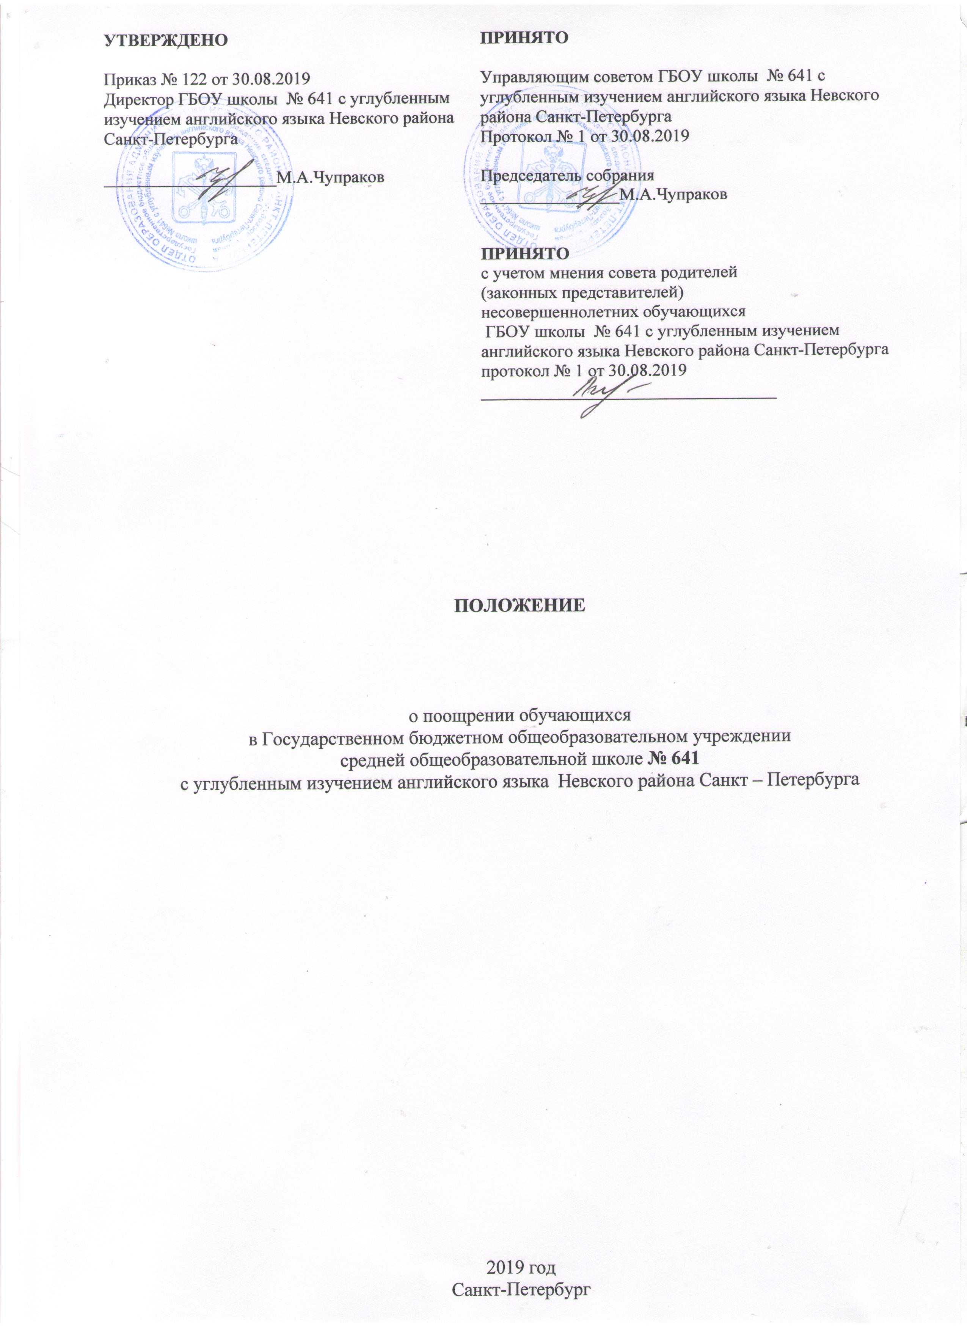

ПОЛОЖЕНИЕ

о поощрении обучающихся
в Государственном бюджетном общеобразовательном учреждении
средней общеобразовательной школе № 641
с углубленным изучением английского языка Невского района Санкт – Петербурга

2019 год
Санкт-Петербург
I. Общие положения
1.1. Настоящее Положение о поощрении обучающихся определяет виды и порядок поощрений в Государственном бюджетном общеобразовательном учреждении средней общеобразовательной школе № 641 с углубленным изучением английского языка Невского района Санкт – Петербурга (далее – ГБОУ школа № 641 с углубленным изучением английского языка Невского района Санкт – Петербурга).
1.2. Положение разработано в соответствии с изменениями статьи 28 ч. 3 Федерального закона «Об образовании в Российской Федерации» от 27 мая 2014 года № 135-ФЗ, Уставом, Правилами внутреннего распорядка обучающихся ГБОУ школы № 641 с углубленным изучением английского языка Невского района Санкт – Петербурга
1.3. Положение направлено на развитие творческих способностей и интересов обучающихся, включая участие в учебной, физкультурной, спортивной, общественной, научной, научно-технической, творческой, экспериментальной и инновационной деятельности и других массовых мероприятиях.
II. Принципы применения поощрений
2.1. Под поощрением в Положении подразумевается система мер, направленных на побуждение, мотивацию, стимулирование обучающихся к активному участию в учебной, физкультурной, спортивной, общественной, научно–технической, творческой, исследовательской деятельности.
2.2. Применение мер поощрения, установленных в ГБОУ школе № 641 с углубленным изучением английского языка Невского района Санкт – Петербурга основано на следующих принципах:
единства требований и равенства условий применения поощрений для всех обучающихся;
широкой гласности;
поощрения исключительно за личные заслуги и достижения;
стимулирования эффективности и качества деятельности;
взаимосвязи системы морального и материального поощрения.
III. Виды и условия поощрений
3.1. Поощрения применяются директором ГБОУ школы № 641 с углубленным изучением английского языка Невского района Санкт – Петербурга по представлению Педагогического совета, Совета родителей, Совета обучающихся, администрации, классных руководителей в соответствии с положениями о проводимых в школе, районе, городе и т.д. олимпиадах, конкурсах, соревнованиях. Поощрения применяются в обстановке широкой гласности, доводятся до сведения обучающихся, их родителей (законных представителей) и работников ГБОУ школы № 641 с углубленным изучением английского языка Невского района Санкт – Петербурга.
3.2. Обучающиеся ГБОУ школы № 641 с углубленным изучением английского языка Невского района Санкт – Петербурга поощряются за:
успехи в обучении;
участие и победу в учебных, творческих олимпиадах, конкурсах, спортивных состязаниях и т.д.;
общественно-полезную деятельность и добровольный труд на благо школы.
3.3. ГБОУ школы № 641 с углубленным изучением английского языка Невского района Санкт – Петербурга применяет следующие виды поощрений:
объявление благодарности;
награждение грамотой;

награждение призом;
Организация экскурсий.
3.4. Благодарность объявляется: обучающимся:
за активное участие в организации значимых школьных мероприятий;
активистам органов школьного самоуправления;
отдельным обучающимся, ярко проявившим себя в учебной и внеучебной деятельности в течение учебного года.
классам, ставшим победителями (призерами) школьных конкурсов, соревнований, тематических недель.
3.5. Грамотой награждаются обучающиеся, ставшие победителями и призёрами различных этапов Всероссийской олимпиады школьников, интеллектуальных конкурсов, конференций, победители и призеры спортивных мероприятий разного уровня.
3.6. Памятным призом награждаются обучающиеся, имеющие за прошедший учебный год итоговые отметки «отлично» по всем предметам учебного плана, победители и призёры районного, регионального, всероссийского этапов Всероссийской олимпиады школьников.
3.7. Родители (законные представители) могут награждаться благодарственными письмами ГБОУ школы № 641 с углубленным изучением английского языка Невского района Санкт – Петербурга за активную помощь школе или за хорошее воспитание сына (дочери).
3.8. Поощрения применяются в обстановке широкой гласности, доводятся до сведения обучающихся и работников школы на стендах, официальном сайте ГБОУ школы № 641 с углубленным изучением английского языка Невского района Санкт – Петербурга в сети Интернет.
IV. Порядок осуществления мер поощрения
4.1. Поощрения применяются директором ГБОУ школы № 641 с углубленным изучением английского языка Невского района Санкт – Петербурга по представлению Педагогического совета, Совета родителей, Совета обучающихся, администрации, классных руководителей
4.2. Поощрения обучающихся утверждаются приказом директора ГБОУ школы № 641 с углубленным изучением английского языка Невского района Санкт – Петербурга.
4.3. В приказе определяется вид и форма поощрения. Приказ доводится до сведения обучающихся и работников ГБОУ школы № 641 с углубленным изучением английского языка Невского района Санкт – Петербурга через дневники.
4.4. Допускается одновременно нескольких форм поощрения.
4.5. Поощрения обучающихся производятся в течение учебного года на массовых или общешкольных мероприятиях.
4.6. Вручение Благодарственного письма родителям (законным представителям) обучающегося осуществляется на родительском собрании, на торжественных массовых мероприятиях, на Совете родителей ОУ.

